Довгострокова інвестиційна стратегія та Пріоритетний інвестиційний план КП Луцькводоканал

Звітний період:

26.10.2019 – 08.05.2020

**Подано:** 25.06.2020

**Ред.: 04**

Бенефіціар:

КП Луцькводоканал

Назва проекту:

Технічне підтримка підготовки проектів з водопідготовки в містах Луцьк та Рівне, Україна -   
TA 2018219 UA NIF – 2_Vol_052 – м. Луцьк

ЛИСТ КОНТРОЛЮ ДОКУМЕНТУ

|  |  |  |  |  |  |  |  |
| --- | --- | --- | --- | --- | --- | --- | --- |
| НОМЕР ПРОЕКТУ: | | | 16ВСС001-10-EIBLot1-030-Ukraine 01 | | | | |
| ПІДГОТВУВАВ: | | | SUEZ Consulting (SAFEGE) – Міжнародна філія  De Kleetlaan 5B-1831 ДІГЕМ | | | | |
| ГОЛОВНА КОНТАКТНА ОСОБА  З ПИТАНЬ КОНТРАКТУ: | | | Пані Олена Філіпенко  Директор проекту  Parc de l’ 1527 , rue du Port  92022 НАНТЕР СЕДЕКСCEDEX  Міжнародна філія  Тел: +380673975514  E-mail: [olena.filipenko.ext@suez.com](mailto:olena.filipenko.ext@suez.com) | | | | |
| ГОЛОВНА КОНТАКТНА ОСОБА  З ТЕХНІЧНИХ ПИТАНЬ: | | | Пан Андреас Стойсіц  Менеджер проекту  hydrophil GmbH  Mariahilfer Str. 84 M/31  1070 Відень, Австрія  Тел.: +43-1-9969/-80014/ Мобільний: +43660996/9814  E-mail: [a.stoisits@hydrophil.at](mailto:a.stoisits@hydrophil.at) | | | | |
| ПІДГОТОВАНО ДЛЯ: | | | Європейський Інвестиційний Банк - Програма розвитку міської інфраструктури в Україні,, Технічне сприяння групі управління та підтримки програми (ГУПП), фінансування Європейським Інвестиційним Банком | | | | |
| ДАТА: | | | 25.06.2020 | | | | |
| Редактор: | | | АФІ, MMA, АСТ, РСЛ | | | | |
| Дата: | Ред № | | Редактор: | Перевірив | Погодив |
| 27.01.2020 | Ред.00 | | АФІ, ММА, АСТ, НЛЕ, РСЛ | АСТ, РСЛ | АФІ |
| 10,02.2020 | Ред.01 | | АФІ, ММА, АСТ, НЛЕ, РСЛ | АСТ, РСЛ | АФІ |
| 13.04.2020 | Ред.02 | | АФІ, ММА, АСТ, РСЛ | АСТ, РСЛ | АФІ |
| 13,05.2020 | Ред.03 | | АФІ, MMA, АСТ, РСЛ | АСТ, РСЛ | АФІ |
| 25.06.2020 | Ред.04 | | АФІ, MMA, АСТ, РСЛ | АСТ, РСЛ | АФІ |

Зміст

0. ПОЯСНЮВАЛЬНА ЗАПИСКА 1

1. Вступ 4

1.1. Мета та обґрунтування звіту 4

1.2. Програма пріоритетних інвестицій на старті проекту 4

2. Програма інвестування у водопостачання 5

2.1. Програма довгострокових інвестицій 5

2.1.1. Загальне 5

2.1.2. Інвестиційна стратегія 5

2.2. Середньострокова інвестиційна програма для системи водопостачання 6

2.2.1. Складові 6

2.2.2. Визначення Пріоритетності 7

2.3. Пріоритетна програма інвестицій 10

2.3.1. Реконструкція системи водопостачання 10

**Існуюча ситуація** 10

**Обсяг інвестицій** 10

**Розрахунок вартості** 11

**Результати** 12

2.3.2. Реконструкції водозабірної магістралі Гнідавської ВПУ 12

**Існуюча ситуація** 12

**Обсяг інвестицій** 13

**Розрахунок вартості** 13

**Результати** 13

2.3.3. Придбання спеціального транспорту 14

**Існуюча ситуація** 14

**Обсяг інвестицій** 14

**Розрахунок вартості** 14

**Результати** 15

2.4. Запропонована стратегія закупівель 15

3. Інвестиційна програма системи водовідведення 16

3.1. Програма довгострокових інвестицій 16

3.1.1. Загальне 16

3.1.2. Інвестиційна стратегія 16

3.2. Пріоритетна інвестиційна програма для системи водовідведення 2021-2025 рр 18

3.3. Довгострокова Пріоритетна програма інвестицій для системи водовідведення 2026-2050 рр 19

3.4. Запропонована стратегія закупівель 20

ДОДАТКИ

Додаток ВП1: Програма інвестування у водопостачання 2020– 2050 21

Додаток ВП2: Од. вартість труби для води 22

Додаток ВВ1: Прогноз кількості стоку на 2020–2050 рр 22

ТАБЛИЦІ

Таблиця 1: Узгоджена ЛВК змінена ППІ на водопостачання 1

Таблиця 2: Узгоджена ЛВК змінена ППІ на транспорт та обладнання 1

Таблиця 3: Узгоджена ЛВК змінена ППІ на очищення стоку 2

Таблиця 4: Узгоджена ЛВК змінена ППІ 3

Таблиця 5: Програма пріоритетних інвестицій 2018 р. 4

Таблиця 6: Реалізація потенційної ППІ 6

Таблиця 7: Визначення Пріоритетності складових ССІП по шкалі від 1 (найнижча) до 10 (найвища) 8

Таблиця 8: Визначення Пріоритетності складових ССІП 9

Таблиця 9: Пріоритетна програма інвестицій 10

Таблиця 10: Розрахунок вартості труб водопостачання 11

Таблиця 11: Економія завдяки реконструкції розподільної водопровідної труби 12

Таблиця 12: Розрахунок вартості Магістральних трубопроводів водопостачання 13

Таблиця 13: Економія завдяки реконструкції магістрального трубопроводу 13

Таблиця 14: Розрахунок вартості спеціального транспорту 14

Таблиця 15: Економія на споживанні пального 15

Таблиця 16: Пріоритетна програма інвестицій - Реконструкції КОС (узгоджена ЛВК 18

МАЛЮНКИ

Малюнок 1: Реконструкція трубопроводу водопостачання - Дубнівська ВНС 11

Малюнок 2: Гнідавський Магістральний водопровід 12

Малюнок 3: Схема існуючого очищення стічних вод 19

СПИСОК АБРЕВІАЦІЙ

|  |  |
| --- | --- |
| ЄІБ або Банк | Європейський Інвестиційний Банк |
| ЄВРО | Євро |
| ДСІС | Довгострокова інвестиційна стратегія |
| ЛВК | Луцькводоканал |
| ІФС | Інвестиційний фонд сусідства |
| ПІП | Пріоритетна інвестиційна програма |
| ГРП | Група реалізації проекту (на базі кінцевих бенефіціарів) |
| ГУПП | Група управління та підтримки програми |
| КП | Комунальне підприємство |
| SCADA | Диспетчерське управління та збір даних |
| ПП | Постачальник послуг |
| TA | Технічне сприяння |
| Грн | Українська гривня |
| UMIP | Програма розвитку міської інфраструктури в Україні |
| ВНС | Водонасосна станція |
| ВП | Водопостачання |
| ВПУ | Водопідготовча установка |
| ВВ | Водовідведення |
| КНС | Каналізаційна насосна станція |
| КОС | Каналізаційні очисні споруди |

# ПОЯСНЮВАЛЬНА ЗАПИСКА

Техніко-економічне обґрунтування, Комплексна модернізація систем водопостачання та водовідведення м. Луцьк, підготовані ТОВ ЕКОФЛОК у 2018 році, визначили Пріоритетну програму інвестицій, що включає Складові системи Водопостачання на суму 1 350 000 Євро (14% всіх заходів), Складові системи Водовідведення на суму 7 613 330 Євро (81% всіх заходів) та Спеціальний транспорт на суму 466 670 (5% всіх заходів) додатково застосовано 15% від всіх заходів на непередбачені витрати. Загальна вартість - 10,85 млн Євро

Під час виконання завдання, Постачальник послуг підготував Звіт про технічну оцінку та Звіт з оцінки ефективності експлуатації та ресурсів. На підставі проведеного попереднього оцінювання та аналізу роботи КП, була розроблена поточна Довгострокова інвестиційна стратегія (ДСІС) на 30 років. Із КП загалом визначена Пріоритетна програма інвестицій на період ДСІС. Ця версія звіту - Ред.03 - є оновленою версією попередньої, поданої 13 квітня 2020 року.

Довгострокова інвестиційна стратегія (період у 30 років) для інвестицій у водопостачання складає у сумі 64,4 мільйонів євро або в середньому 2,15 м.Євро/рік

Визначена Пріоритетна програма Інвестицій для інвестицій у водопостачання, що розглядається у цьому проекті, складає 1,88 млн. Євро та наведена нижче в Таблиці 1

Таблиця 1: Узгоджена ЛВК змінена ППІ на водопостачання

|  |  |  |  |  |  |  |
| --- | --- | --- | --- | --- | --- | --- |
| **Назва** | **Од.** | **Кільк** | **Од.ціна (Євро)** | **Проміжний підсумок (Євро)** | **Непередбачені витрати 10% (Євро)** | **Загалом (Євро) із 10%непередб.витр.** |
| Реконструкція системи водопостачання, загальною довжиною 2,2 км, DN 500 мм від ВНС Дубнівська | ЗС | 1 | 706 000 | 706 000 | 70 000 | 776 000 |
| Реконструкції водозабірної магістралі Гнідавської ВПУ (4 км), діаметром PE560 мм | ЗС | 1 | 1 000 000 | 1 000 000 | 100 000 | 1 100 000 |
| **Загалом за водопостачанням** |  |  |  | **1 706 000** | **170 000** | **1 876 000** |

Визначена **Пріоритетна програма Інвестицій** для **транспорту та обладнання**, що розглядається у цьому проекті, складає **0,55 млн. Євро** (водопостачання та водовідведення) та наведена нижче в Таблиці 2

Таблиця 2: Узгоджена ЛВК змінена ППІ на транспорт та обладнання

|  |  |  |  |  |  |  |  |
| --- | --- | --- | --- | --- | --- | --- | --- |
| **Назва** | **Од.** | Транспортний засіб (грн) | **Дод Обладнання (грн)** | **Контракт на обслуговування, на 2 роки (грн)** | **Сума (грн)** | **Загалом (грн) без 10%непередб.витр.** | **Загалом**  **(Євро) із 10%непередб.витр.** |
| Відкрита вантажівка | 3 | 759 167 | 99 000 | 200 000 | 1 058 167 | 3 174 500 | 129 331 |
| Навантажувач | 2 | 2 015 000 | 327 342 | 200 000 | 2 542 342 | 4 030 000 | 164 185 |
| Фургон | 4 | 594 917 | 118 983 | 200 000 | 913 900 | 2 379 667 | 96 949 |
| Самоскид | 1 | 1 528 333 |  | включено | 1 528 333 | 1 528 333 | 62 265 |
| Автомобільний кран | 1 | 2 205 983 |  | включено | 2 205 983 | 2 205 983 | 89 873 |
| **Загалом** | **11** |  |  |  |  | **13 318 483** | **550 000** |

Довгострокова інвестиційна стратегія (період у 30 років) для інвестицій у збір стічних вод та їхнє очищення складає у сумі 64,0 мільйонів євро або в середньому 2,13 м.Євро/рік

Визначена **Пріоритетна програма Інвестицій** для **часткової реконструкції КОС**, що розглядається у цьому проекті, складає **8,43 млн. Євро** та наведена нижче в Таблиця 3 У Таблиця 16 наведено тип та вартість реконструкції.

Таблиця 3: Узгоджена ЛВК змінена ППІ на очищення стоку

|  |  |  |  |  |  |  |  |
| --- | --- | --- | --- | --- | --- | --- | --- |
| **№** | **Складова системи** | **Основні роботи** | **Од.** | **Од.вартість (Євро)** | **Проміжний підсумок**  **(ЄВРО)** | **10%непередб.витр. (ЄВРО)** | **Загалом (Євро) із 10%непередб.витр.** |
| 1 | Автоматичний відбір проб та пристрій вимірювання потоку (вхідного) | Нові споруди | 1 | 50 000 | 50 000 | 5 000 | 55 000 |
| 2 | Автоматичні решітки та будівля | Нові споруди | 2 | 300 000 | 600 000 | 60 000 | 660 000 |
| 3 | Аеровані пісколовки, жироловки | Нові споруди | 2 | 325 000 | 650 000 | 65 000 | 715 000 |
| 4 | Первинні відстійники із скребками | Заміна  М та Е частина | 6 | 130 000 | 780 000 | 78 000 | 858 000 |
| 5 | Система аерації із повітродувками | Нові споруди | 6 | 200 000 | 1 200 000 | 120 000 | 1 320 000 |
| 6 | Будівельні роботи за аеротенками | Будівельні роботи з реконструкції | 6 | 100 000 | 600 000 | 60 000 | 660 000 |
| 7 | Вторинні відстійники | Заміна  М та Е частина | 6 | 130 000 | 780 000 | 78 000 | 858 000 |
| 8 | Ущільнювачі мулу | Нові споруди | 1 | 150 000 | 150 000 | 15 000 | 165 000 |
| 9 | Будівля установки зневоднення мулу | Нові споруди | 1 | 200 000 | 200 000 | 20 000 | 220 000 |
| 10 | Зневоднення мулу за допомогою центрифуг | Нові споруди | 2 | 120 000 | 240 000 | 24 000 | 264 000 |
| 11 | Резервуар знезаражування | Нові споруди | 1 | 525 000 | 525 000 | 52 500 | 577 500 |
| 12 | Автоматичний відбір проб та пристрій вимірювання потоку (вихідного) | Нові споруди | 1 | 50 000 | 50 000 | 5 000 | 55 000 |
| 13 | Блок видалення фосфору | Нові споруди | 1 | 100 000 | 100 000 | 10 000 | 110 000 |
| 14 | SCADA, Інтерфейс існуючої системи | Нові споруди | 1 | 500 000 | 500 000 | 50 000 | 550 000 |
| 15 | Внутрішні трубопроводи , арматура | Нові споруди | 1 | 200 000 | 200 000 | 20 000 | 220 000 |
| 16 | Споруди для зберігання зневодненого мулу | Нові споруди | 1 | 600 000 | 600 000 | 60 000 | 660 000 |
| 17 | Пристрій транспортування мулу | Нові споруди | 1 | 100 000 | 100 000 | 10 000 | 110 000 |
| 18 | Лабораторне обладнання | Нові споруди | 1 | 250 000 | 250 000 | 25 000 | 275 000 |
| 19 | Трансформатори/ перемикачі | Заміна  М та Е частина | 1 | 90 000 | 90 000 | 9 000 | 99 000 |
|  | **Загалом** |  |  |  | **7 665 000** | **766 500** | **8 431 500** |

Наведена нижче таблиця містить ціну різних секторів Пріоритетної програми інвестицій.

Таблиця 4: Узгоджена ЛВК змінена ППІ

|  |  |  |  |
| --- | --- | --- | --- |
| **Сектор - ППІ** | **Проміжний підсумок (Євро)** | **Непередбачені витрати 10% (Євро)** | **Загалом за сектором (Євро)** |
| Реконструкція Магістральних трубопроводів - Водопостачання | 1 706 000 | 170 600 | 1 876 000 |
| Реконструкція КОС - Водовідведення | 7 665 000 | 766 500 | 8 431 500 |
| Експлуатація та технічне обслуговування - Транспорт та обладнання для послуг з ВП та ВВ. | 500 000 | 50 000 | 550 000 |
| **Загалом** |  |  | **10 857 500** |

Визначена **Пріоритетна програма Інвестицій** для **всіх інвестицій**, що розглядаються у цьому проекті, складає **10,86 млн. Євро**, із урахуванням 10% непередбачених витрат.

# Вступ

## Мета та обґрунтування звіту

Завдання Постачальника послуг розділене на три основні Складові:

* Складова 1: Підготування проектної документації за технічним, природоохоронним, економічним та фінансовим аспектами, а також документацію з попереднього проектування.
* Складова 2: Підготовка плану закупівель та тендерної документації,
* Складова 3: Підтримка розбудови потенціалу для ГРП постачальника комунальних послуг.

Довгострокова інвестиційна стратегія та звіт з Програми Пріоритетних Інвестицій для КП Луцькводоканал - два документи у складі Складової1, що є частиною етапу підготування проекту оцінювання ПП.

Поточний звіт містить Довгострокову інвестиційну стратегію та визначення Пріоритетної програми інвестицій та складається із вступу та короткого опису підходу до оцінки системи водопостачання та водовідведення з відповідними додатками.

Цей документ охоплює дві ключові сфери: систему водопостачання та водовідведення (збирання та/або очищення стічних вод).

## Програма пріоритетних інвестицій на старті проекту

У таблиці нижче наведено огляд Програми пріоритетних інвестицій, зазначеної у Техніко-економічному обґрунтуванні Реконструкції комплексу систем водопостачання та водовідведення м. Луцьк. Техніко-економічне обґрунтування було підготовлене ТОВ ЕКОФЛОК у 2018 р. За результатами Техніко-економічного обґрунтування, ЛВК була запропонована наведена нижче ППІ для фінансування з позики ЄІБ.

Таблиця 5: Програма пріоритетних інвестицій 2018 р.

| **Показник** | **Послуги** | **Вартість [Євро], із ПДВ** |
| --- | --- | --- |
| ЗАХІД 1: Реконструкція Водопідготовчої установки (ВПУ) на Дубнівському водозаборі | ВП | 500 000 Євро |
| ЗАХІД 2: Реконструкція каналізаційних очисних споруд (КОС) | ВВ | 7 330 000 Євро |
| ЗАХІД 3: Модернізації 2 каналізаційних насосних станцій (КНС) | ВВ | 283 330 Євро |
| ЗАХІД 4: Реконструкція системи водопостачання, загальною довжиною 7 км, діаметр 600 мм | ВП | 850 000 Євро |
| ЗАХІД 5: Придбання спеціальних механізмів для технічного обслуговування | ВП/ВВ | 466 670 Євро |
| Загалом - Всі заходи |  | 9 430 000 Євро |
| Непередбачені витрати (15%) |  | 1 414 500 Євро |
| Загалом |  | 10 844 500 Євро |

У наданій вище Таблиці 5 зазначено Складові системи Водопостачання на суму 1 350 000 Євро (14% всіх заходів), Складові системи Водовідведення на суму 7 613 330 Євро (81% всіх заходів) та Спеціальний транспорт на суму 466 670 (5% всіх заходів), додатково застосовано 15% від всіх заходів на непередбачені витрати.

# Програма інвестування у водопостачання

## Програма довгострокових інвестицій

### Загальне

Довгострокова інвестиційна стратегія (ДСІС) базується на огляді технічного стану системи ВП ЛВК (див. Технічний звіт) та на оцінці ефективності роботи (див. Звіт оцінки ефективності експлуатації та ресурсів). ДСІС направлена на підготовку Довгострокового інвестиційного плану (ДСІП) на 30 років (до 2050 року). Незважаючи на те, що в ТЗ до цього завдання очікується підготовка ДСІС щонайменше на 10 років, ДСІС має покрити повну тривалість терміну кредитування та реінвестицій в рамках складових Пріоритетного інвестиційного плану (ПІП). Стратегія дає змогу ЛВК передбачити інвестиційні потреби в довгостроковій перспективі та бути готовими до наступних інвестиційних програм.

ПІП готується у такий спосіб:

* Виявлені інвестиційні потреби згруповано у Середньостроковому інвестиційному плані (ССІП) до 2030 року
* Інвестиції за період 2031-2050 рр. зазначені як ДСІП.
* Складові ССІП є пріоритетними, де перші зазначені складові запропоновані у ПІП.
* Для складових ПІП проводиться аналіз витрат та вигід для обґрунтування вибору економічно-ефективних варіантів.

Оцінки витрат на складові ССІП та ДСІП основані на внутрішніх даних постачальника послуг та обговорювалися з ЛВК. Для обраних складових ПІП на етапі підготовки проектного завдання буде підготовано детальний кошторис витрат.

Технічні параметри обраних складових ПІП будуть проаналізовані у наступному Звітові з аналізу варіантів.

### Інвестиційна стратегія

Загальна мета запропонованої інвестиційної програми полягає в підтримці ЛВК у наданні споживачам надійних, якісних послуг з водопостачання та водовідведення у економічно-ефективний та доступний спосіб з позитивним довгостроковим впливом на навколишнє середовище. У довгостроковому періоді, послуги водопостачання та водовідведення повинні відповідати українським стандартам та директивам ЄС.

ДСІС також підкреслює рішення, засновані на керуванні попитом, стійкими та доступними фінансовими рішеннями, прийнятними як для місцевих споживачів, так і для міжнародних фінансових агентств. Пропозиції спрямовані на економічну ефективність та відповідність місцевим потребам та українським еколого-санітарним стандартам.

Необхідність інвестицій у водокористування спрямована на досягнення наступних цілей:

* + покращення екологічної ситуації
  + забезпечення сталості послуг з ВВ та ВП
  + зменшення витрат на експлуатацію та технічне обслуговування.

Нижче наведені основні стратегічні висновки відносно послуг з водопостачання, зроблені на основі попереднього Технічного звіту (ТЗ) та Звіту оцінки ефективності експлуатації та ресурсів (ЗОЕР) для ЛВК:

1. Потужність існуючих джерел води та інших складових системи ВП задовольняє поточний та прогнозований попит. Отже, інвестиції у розширення системи не потрібні.
2. Втрати води та витрати на ремонт магістральних трубопроводів (МТ) та розподільних мереж - високі. Тому реконструкція (або заміна) значної частини цих складових має надзвичайно важливе значення. З іншого боку, це вимагає гарного розуміння водного балансу та продуманого планування менеджменту нереалізованої води. Крім того, будуть ретельно досліджені гідравлічні показники системи ВП та детально сплановані пріоритети реконструкції.
3. Відповідно до звіту ЗОЕР, деяке насосне обладнання - старе та неефективне, порівняно з новим. Отже, заміна цих насосів дала б значну економію витрат.
4. Технічний стан деяких складових системи потребує відновлення або реконструкції в середньостроковій перспективі.
5. Запланована реконструкція та заміна активів, задля уникнення збоїв у наданні послуг, має бути впроваджена у довгостроковому періоді.

На підставі висновків вище, разом з персоналом ЛВК було складено детальну програму ДСІП, складові якої наведені у Додатку ВП1: Програма інвестування у водопостачання 2020– 2050. Загалом ДСІП складає в середньому 64,8 млн. Євро або 2,16 млн. Євро на рік.

## Середньострокова інвестиційна програма для системи водопостачання

### Складові

На основі огляду технічного стану системи ВП ЛВК та оцінки ефективності були визначені наступні складові для впровадження у коротко- або середньостроковому періоді (до 2029 року) на загальну суму 39,1 млн. Євро:

Таблиця 6: Реалізація потенційної ППІ

|  | **Втілення у середньостроковому періоді** | **Витрати [Євро]** |
| --- | --- | --- |
|  | Заміна занурених насосів на 1 колодязі( Гнідавська) | 7 000 |
|  | Завершення установки напірних фільтрів на Дубнівській ВПУ | 500 000 |
|  | Реконструкція системи водопостачання, загальною довжиною 2,2 км, DN500 мм | 706 000 |
|  | Придбання спеціальних механізмів для технічного обслуговування | 500 000 |
|  | Моделювання розподільчої мережі ВП (перекалібрування) | 3 000 |
|  | Дослідження Розподільчої мережі ВП | 200 000 |
|  | Придбання обладнання для виявлення витоків. | 100 000 |
|  | Заміна насосів на Насосно-компресорних станціях водопостачання (NEFCO) | 505 521 |
|  | Монтаж лічильників води у квартирних блоках (NEFCO) | 290 675 |
|  | Реконструкція бурових колодязів (14) | 70 000 |
|  | Заміна бурових колодязів (41) | 287 000 |
|  | Реконструкція водозабірної магістралі Гнідавської ВПУ (4 км), діаметром DN500 мм | 1 000 000 |
|  | Реконструкція водозабірних магістралей на водозаборах (6 км) | 900 000 |
|  | Реконструкція технологічних трубопроводів та клапанів на Омелянівській та Гнідавській ВПУ. | 500 000 |
|  | Реконструкція Гнідавської ВПУ та будівель ВНС. | 500 000 |
|  | Реконструкція будівлі Дубнівської ВПУ | 250 000 |
|  | Реконструкція будівлі Дубнівської ВПУ (пісок) | 3 000 |
|  | Реконструкція Гнідавської ВПУ (пісок) | 3 000 |
|  | Реконструкція Омелянівської ВПУ (пісок) | 3 000 |
|  | Встановлення автоматизованих станцій хлорування на всіх ВПУ | 300 000 |
|  | Заміна насосів другого рівня НС (4) | 80 000 |
|  | (Реконструкція) Будування будівель насосних станцій 3го рівня (45) | 270 000 |
|  | Реконструкція розподільчої мережі (157 км) | 31 400 000 |
|  | Проектування та розширення системи SCADA | 100 000 |
|  | Реалізація Зони порайонного обліку (ЗПО) та Автоматичного регулювання рівня (АРР) | 1 000 000 |
|  | **Загалом** | **39 478 196** |

У наведеній вище таблиці є дві складові №5 та 6, які мають характер технічної підтримки та зазвичай не розглядаються як інвестиція. Однак вони необхідні для підготовки наступних інвестиційних проектів реконструкції мережі та для підвищення потенціалу ЛВК для управління мережею ВП та оптимізації своїх інвестицій.

### Визначення Пріоритетності

Далі, визначені інвестиційні заходи ССІП класифікуються відповідно до пріоритетності.

Пріоритетність кожної складової визначається цифрою, розрахованою як функція визначених критеріїв ранжування. Критерії пріоритетності в цілому вважалися відповідними для такого типу інфраструктурних проектів та наведені нижче. Вагові коефіцієнти кожного критерію основані на досвіді Консультанта:

* Фінансовий критерій (показник 35%) - охоплює ефективність інвестицій, головним чином - час окупності;
* Екологічний (показник 15%) - включає оцінку позитивного впливу запропонованого проекту на навколишнє середовище;
* Соціальний (показник 15%) - стосується безпосередньо кількості населення, на яке вплинула така складова;
* Якість питної води (показник 15%) - включає оцінку позитивного впливу запропонованого проекту на якість питної води (а отже, і на здоров'я населення);
* Безперервність обслуговування (показник 20%) - включає оцінку позитивного впливу складової на безперервність обслуговування (ВП).

Всі критерії оцінено по шкалі від 1 (найнижча) до 10 (найвища). Див. Таблицю нижче.

Таблиця 7: Визначення Пріоритетності складових ССІП по шкалі від 1 (найнижча) до 10 (найвища)



Визначення Пріоритетності дозволило скласти такий список.

Таблиця 8: Визначення Пріоритетності складових ССІП

|  | **Складова Середньострокової інвестиційної програми** | **Інвестиція (Євро)** | **Рейтинг** | **Коментарі** |
| --- | --- | --- | --- | --- |
|  | Реконструкція системи водопостачання, загальною довжиною 2,2 км DN 500 мм | 706 000 | 1 | Включено в первинний ПІП |
|  | Придбання спеціальних механізмів для технічного обслуговування | 500 000 | 1 | Включено в первинний ПІП |
|  | Реконструкції водозабірної магістралі Гнідавської ВПУ (4 км) DN 500 мм | 1 000 000 | 3 |  |
|  | Реконструкції водозабірних магістралей на водозаборах (6 км) | 900 000 | 4 |  |
|  | Заміна занурених насосів на 1 колодязі( Гнідавська) | 7 000 | 5 | Включено до програми власних інвестицій ЛВК на 2020 рік. |
|  | Встановлення автоматизованих станцій хлорування на всіх ВПУ | 300 000 | 6 |  |
|  | Проектування та розширення системи SCADA | 100 000 | 7 |  |
|  | Реконструкція розподільчої мережі (157 км) | 31 400 000 | 8 |  |
|  | Реалізація Зони порайонного обліку (ЗПО) та Автоматичного регулювання рівня (АРР) | 1 000 000 | 9 |  |
|  | Заміна бурових колодязів (41) | 287 000 | 10 |  |
|  | Заміна насосів другого рівня НС (4) | 80 000 | 11 |  |
|  | Монтаж лічильників води у квартирних блоках (NEFCO) | 290 675 | 12 |  |
|  | Придбання обладнання для виявлення витоків. | 100 000 | 13 |  |
|  | Заміна насосів на Насосно-компресорних станціях водопостачання (NEFCO) | 505 521 | 14 |  |
|  | Реконструкція будівлі Дубнівської ВПУ (пісок) | 3 000 | 15 |  |
|  | Реконструкція будівлі Дубнівської ВПУ | 250 000 | 16 |  |
|  | Реконструкція Гнідавської ВПУ (пісок) | 3 000 | 17 |  |
|  | Реконструкція Омелянівської ВПУ (пісок) | 3 000 | 17 |  |
|  | Реконструкція технологічних трубопроводів та клапанів на Омелянівській та Гнідавській ВПУ. | 500 000 | 19 |  |
|  | Реконструкція Гнідавської ВПУ та будівель ВНС. | 500 000 | 20 |  |
|  | Реконструкція бурових колодязів (14) | 70 000 | 21 |  |
|  | (Реконструкція) Будування будівель насосних станцій 3го рівня (45) | 270 000 | 22 |  |
|  | Завершення установки напірних фільтрів на Дубнівській ВПУ | 500 000 | 23 | Включено в первинний ПІП, однак не кваліфіковане для ПІП |

## Пріоритетна програма інвестицій

Відповідно до визначення Пріоритетності складових ССІП та суми позики, ППІ складається з обраних складових під номерами 1, 2 та 3.

Таблиця 9: Пріоритетна програма інвестицій

|  |  |  |  |  |  |  |
| --- | --- | --- | --- | --- | --- | --- |
| **Назва** | **Од.** | **Кількість** | **Од.ціна (Євро)** | **Загалом (Євро)** | **Непередбачені витрати 10% [1], (Євро)** | **Загалом , [Євро]** |
| **Загалом за водопостачанням** |  |  |  | **2 206 000** | **220 000** | **2 426 000** |
| Реконструкція системи водопостачання, загальною довжиною 2,2 км, DN 500 мм від Дубнівської ВНС | ЗС | 1 | 706 000 | 706 000 | 70 000 | 776 000 |
| Придбання спеціальних механізмів для технічного обслуговування | ЗС | 1 | 500 000 | 500 000 | 50 000 | 550 000 |
| Реконструкції водозабірної магістралі Гнідавської ВПУ (4 км), діаметром PE560 мм | ЗС | 1 | 1 000 000 | 1 000 000 | 100 000 | 1 100 000 |

Нижче більш детально описані складові та їхній економічний результат.

### Реконструкція системи водопостачання

### **Існуюча ситуація**

Водопровід (вулиця Дубнівська - вулиця Трункіна - вулиця Рівненська - вулиця Єршова - вулиця Гордюка - вулиця Кравчука - вулиця Карпенка-Карого - вулиця Дубнівська) змонтовано сталевими трубами діаметром 600 мм під час будівництва нових житлових районів міста у 80-х роках. Через тривалий термін експлуатації та корозію, що призвели до частих проривів, виникає необхідність заміни цієї ділянки водопроводу. Технічний стан розподільних систем водопостачання, які досі є найскладнішою складовою системи питного водопостачання, продовжує погіршуватися.

З погіршенням технічного стану водопровідних труб, гідравлічна потужність значно зменшується, а втрати води збільшуються. Також зростають витрати на ремонтні роботи. Поганий стан системи водопостачання загалом та зокрема розподільних труб негативно впливає на якість очищеної води та спричиняє її вторинне забруднення.

Найгірша ділянка пролягає між Дубнівською КНС2 та автоцентром Mitsubishi на вул. Карпенка-Карого, 17, її реконструкція включена до ППІ.

### **Обсяг інвестицій**

У первісній ППІ (див.Таблицю 5) для реконструкції запропоновано ділянку довжиною 7 км. Однак, через обмежений бюджет (див. Кошторис витрат у Таблиці 10), в рамках цього ТЕО пропонується реконструювати лише ділянку труби довжиною 2,2 км:

* Заміна напірного колектору на Дубнівській ВНС, включаючи відсікаючі клапани;
* Ділянка 1: заміна розподільної труби PE450 від Дубнівської ВНС по вулиці Дубнівська до вулиці Фільтрова, орієнтовна довжина 150 м;
* Ділянка 2: заміна розподільної труби PE630 від Дубнівської ВНС по вулиці Дубнівська до першої клапанної камери, орієнтовна довжина 105 м;
* Ділянка 3: заміна розподільної труби PE560 від першої клапанної камери по вулицях Дубнівська та Карпенка-Карого до завершення реконструкції ділянки після залізничного мосту, орієнтовна довжина 350 м;
* Ділянка 4: заміна розподільної труби PE560 від першої клапанної камери по вулиці Карпенка-Карого від завершеної реконструйованої ділянки до автоцентру Mitsubishi (вул. Карпенка-Карого, 17), приблизна довжина 1550 м.

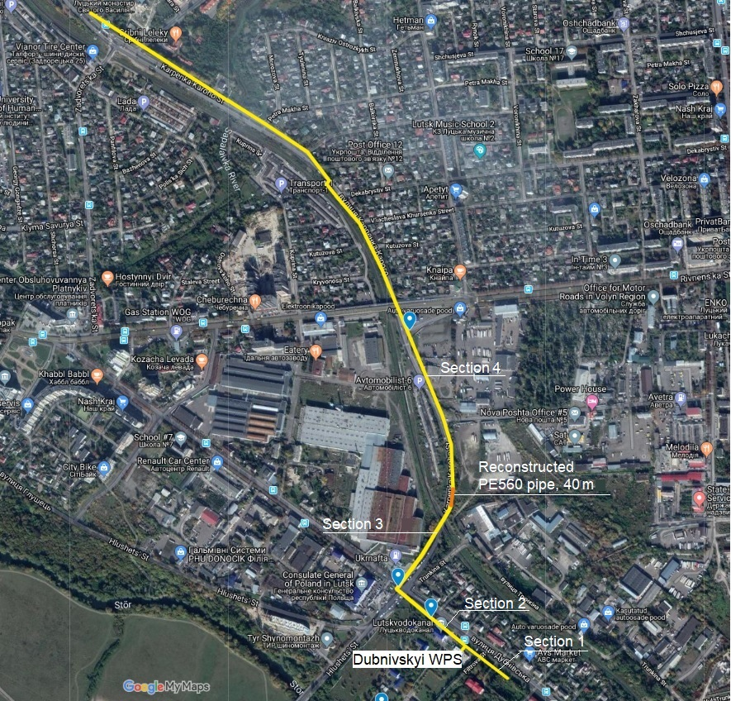

Малюнок 1: Реконструкція трубопроводу водопостачання - Дубнівська ВНС

Старі сталеві труби розраховані на більші потреби у воді, ніж поточні. Значного зростання попиту в наступні 30 років не очікується.

Буде замінено також усе інше обладнання на трубопроводах (наприклад, камери клапанів, запірні клапани, повітряні клапани, клапани регулювання тиску, гідранти тощо).

Звичайно, матеріал та спосіб будівництва будуть більш детально проаналізовані та будуть зазначені розміри на наступному етапі аналізу варіантів.

### **Розрахунок вартості**

У наступній таблиці надано розрахунок труб водопостачання. Розрахунок одиничної вартості надано у Додатку ВП2: Од. вартість труби для води.

Таблиця 10: Розрахунок вартості труб водопостачання

|  | **Матеріал/ діаметр, мм** | **Довжина, м** | **Од.вартість, Євро/м** | **Загальна вартість, Євро** |
| --- | --- | --- | --- | --- |
| **Розподільча Труба системи водопостачання** |  | **2 155** | **327** | **705 450** |
|  | PE450 | 150 | 250 | 37 500 |
|  | PE560 | 1 900 | 330 | 627 000 |
|  | PE630 | 105 | 390 | 40 950 |

### **Результати**

Економія завдяки реконструкції розподільної водопровідної труби в основному пов'язана із зменшенням розривів трубопроводів та втрат води. Загальна економія оцінюється до 19 200 Євро/рік, як розраховано у таблиці нижче.

Таблиця 11: Економія завдяки реконструкції розподільної водопровідної труби

|  | **Установка** | **Розподільча Труба системи водопостачання** |
| --- | --- | --- |
| **Загальна економія** | **Євро/рік** | **19 245** |
| Економія на ремонтах труб | Євро/рік | 4 965 |
| Од.вартість ремонту | ЄВРО | 500 |
| Кількість розривів труб до реконструкції | № | 11 |
| Кількість розривів труб після* | № | 1 |
| Економія на втраті води | Євро/рік | 14 280 |
| Довжина труби | м | 2 155 |
| Втрати води до реконструкції** | м3/рік | 72 365 |
| Втрати води після* | м3/рік | 7 236 |
| Тариф на воду | Євро/м3 | 0,22 |

*\* розраховано як 10% вартості до реконструкції*

*\*\* розраховано виходячи з двійного загального лінійного індексу витоку у 46 м3/д/км*

### Реконструкції водозабірної магістралі Гнідавської ВПУ

### **Існуюча ситуація**

Гнідавська ВПУ(разом з Омелянівською ВПУ) постачає воду в лівобережну систему ВП м. Луцьк. Гнідавська ВПУ постачає сиру воду з південно-східних водозабірних свердловин №: 37, 37а, 38, 38а, 39 та 40. Магістральний трубопровід (МТ) складається з однієї сталевої труби Dn630 мм загальною довжиною 5,6 км, змонтованої в 1989 році.

У 2018 році проведено ремонт 8 розривів труб. Труба стара (30 років) та потребує реконструкції, яку ЛВК вже розпочало: цього року (2019 р.) ділянку довжиною 440 м було замінено на трубу PE350.

На горі ділянки труби довжиною близько 2,5 км, у селі Боратин побудовані нові житлові будинки та стадіон. Це робить неможливими проведення робіт з ремонту та реконструкції. Тому ця ділянка має бути замінена трубопроводом за новою трасою. Додатково на старій трасі буде замінено 1,5 км труби.

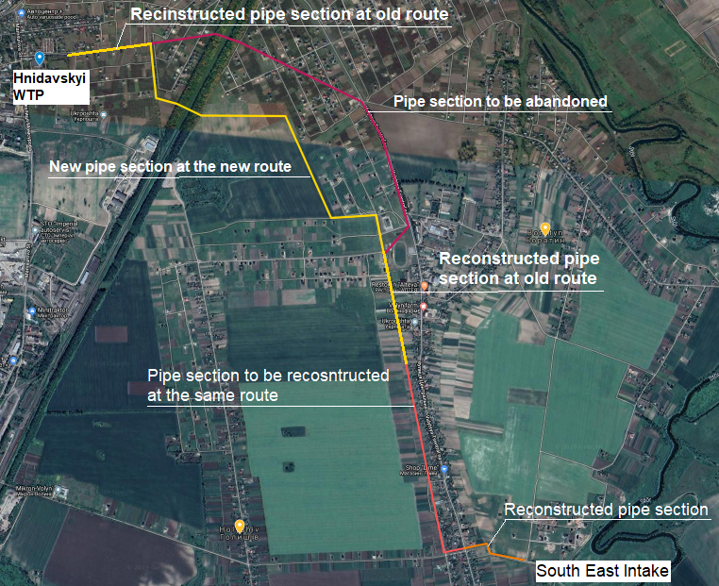

Малюнок 2: Гнідавський Магістральний водопровід

### **Обсяг інвестицій**

Хоча необхідна реконструкція всього трубопроводу має загальну довжину 5,2 км, через обмежений бюджет (див. Кошторис витрат нижче), в рамках цього ТЕО пропонується реконструкція лише 4 км трубопроводу, попередньо розрахований діаметр - PE560. Реконструкція буде складатися з монтажу труби за новою трасою, включаючи новий перетин залізничних колій.

Буде замінено також усе інше обладнання на трубопроводах (наприклад, камери клапанів, запірні клапани, повітряні клапани тощо).

Звичайно, матеріал та спосіб будівництва будуть більш детально проаналізовані та будуть зазначені розміри на наступному етапі аналізу варіантів.

### **Розрахунок вартості**

У наступній таблиці надано розрахунок труб водопостачання. Розрахунок одиничної вартості надано у Додатку ВП2: Од. вартість труби для води.

Таблиця 12: Розрахунок вартості Магістральних трубопроводів водопостачання

|  | **Матеріал/ діаметр, мм** | **Довжина, м** | **Од.вартість, Євро/м** | **Загальна вартість, Євро** |
| --- | --- | --- | --- | --- |
| Магістральні трубопроводи | PE560 | 4 000 | 250 | 1 000 000 |

### **Результати**

Економія завдяки реконструкції магістрального трубопроводу в основному пов'язана із зменшенням розривів трубопроводів та втрат води. Загальна економія оцінюється до близько 29 100 Євро/рік, як розраховано у таблиці нижче.

Таблиця 13: Економія завдяки реконструкції магістрального трубопроводу

|  | **Установка** | **Гнідавський МТ** |
| --- | --- | --- |
| **Загальна економія** | **Євро/рік** | **29 077** |
| Економія на ремонтах труб | Євро/рік | 2 571 |
| Од. вартість ремонту | ЄВРО | 500 |
| Кількість розривів труб до реконструкції | № | 5,7 |
| Кількість розривів труб після* | № | 0,6 |
| Економія на втраті води | Євро/рік | 26 506 |
| Довжина труби | м | 4 000 |
| Втрати води до реконструкції** | м3/рік | 134 320 |
| Втрати води після* | м3/рік | 13 432 |
| Тариф на воду | Євро/м3 | 0,22 |

*\* розраховано як 10% вартості до реконструкції*

*\*\* розраховано виходячи з двійного загального лінійного індексу витоку у 46 м3/д/км*

### Придбання спеціального транспорту

### **Існуюча ситуація**

Існуючі аварійно-ремонтні машини використовуються для доставки працівників до місця виконання робіт, а також для транспортування інструментів та матеріалів для ремонту. Наразі, для цієї мети ЛВК використовує:

* Вантажівки ГАЗ-53 (4х2, вантажопідйомністю 3,5 т)
* Позашляховики ГАЗ-66 (4х4, вантажопідйомністю 2 т)

Самоскиди ЗІЛ-ММЗ використовуються для транспортування викопаної землі та зворотної засипки ремонтних майданчиків.

Універсальні екскаватори-бульдозери EO-2621 застосовуються для проведення земляних та засипних робіт.

Всі вищезгадані транспортні засоби - старі. Часті ремонти перешкоджають повноцінному використанню, також вони характеризуються неефективним споживанням пального.

Більш детальний аналіз існуючих транспортних засобів наведено в окремому звітові про оцінку ефективності роботи та ресурсів.

### **Обсяг інвестицій**

Для модернізації та вдосконалення парку транспортних засобів ЛВК планує придбати такі транспортні засоби:

* Відкрита вантажівка (3 шт.) для швидкої доставки необхідного інженерного обладнання та матеріалів на будівельний майданчик. Mitsubishi L200 або подібний
* Екскаватор-навантажувач (2 шт) для виконання чисельних робіт із різними профілями та глибинами, обладнаний: телескопічною балкою, багато-функціональним ківшем навантажувача, а також широким діапазоном робочого обладнання, включно із відвальним снігоочищувачем. JCB 4CX або подібний
* Фургон (4 шт) для проведення ремонту та обслуговування систем водопостачання та водовідведення. Renault Master або подібний
* Самоскид (1 шт.) вантажопідйомністю 4,5 тони. МАЗ-5550С3 або подібний
* Автомобільний кран (1 шт.) - вантажівка-платформа із встановленим краном для підйому та перевезення важкого обладнання. МАЗ, HIAB або подібні

За договором поставки вищезазначених транспортних засобів також буде включено додаткове обладнання (необхідне для проведення спеціалізованих робіт) та дворічний договір на обслуговування.

### **Розрахунок вартості**

Розрахунок вартості спеціального транспорту складено на основі цін відповідних постачальників.

Таблиця 14: Розрахунок вартості спеціального транспорту

|  |  |  |  |  |  |  |  |
| --- | --- | --- | --- | --- | --- | --- | --- |
|  | **Загалом, Євро** | **Загалом, Євро** | **Од.** | **Підсумкова од.вартість, грн** | **Транспортний засіб )грн(** | **Додаткове обладнання, грн** | **Контракт на обслуговування, на 2 роки (грн)** |
| Відкрита вантажівка | 117 574 | 3 174 500 | 3 | 1 058 167 | 759 167 | 99 000 | 200 000 |
| Навантажувач | 149 259 | 4 030 000 | 2 | 2 542 342 | 2 015 000 | 327 342 | 200 000 |
| Фургон | 88 136 | 2 379 667 | 4 | 913 900 | 594 917 | 118 983 | 200 000 |
| Самоскид | 56 605 | 1 528 333 | 1 | 1 528 333 | 1 528 333 |  | включено |
| Автомобільний кран | 81 703 | 2 205 983 | 1 | 2 205 983 | 2 205 983 |  | включено |
| **Загалом** | **500 000** | **13 318 483** | **11** |  |  |  |  |

### **Результати**

Планується, що відкриті вантажівки (3 шт) замінять три автомобілі ГАЗ 53, а фургони (4 шт) замінять 4 автомобілі ГАЗ 66. Новий самоскид МАЗ замінить старий. Економія від заміни транспорту, в основному, пов'язана зі зменшенням витрат пального та становить до 11 600 Євро/рік, як представлено у таблиці нижче.

Таблиця 15: Економія на споживанні пального

|  | **Од.** | **Відкриті вантажівки** | **Фургони** | **Самоскид** |
| --- | --- | --- | --- | --- |
| **Загальна економія** | **Євро/рік** | **1 315** | **9 314** | **993** |
| Кількість транспортних засобів |  | 3 | 4 | 1 |
| Старі транспортні засоби |  | ГАЗ 53 | ГАЗ 66 | МАЗ |
| Споживання пального | л/100 км | 29,2* | 36** | 32,23** |
| Од.вартість пального | Євро/м3 або Євро/л | 0,35 | 0,80 | 0,81 |
| Пробіг | км/рік | 14 900 | 11 000 | 10 500 |
| Вартість пального до | Євро/ ТЗ /рік | 1 544 | 3 153 | 2 729 |
| Загальна вартість пального до | Євро/рік | 4 631 | 12 613 | 2 729 |
| Споживання пального нового транспорту | л/100 км | 9,2 | 9,3 | 20,5 |
| Од.вартість пального | Євро/м3 або Євро/л | 0,81 | 0,81 | 0,81 |
| Вартість пального після | Євро/ТЗ/рік | 1 105 | 825 | 1 736 |
| Загальна вартість пального після | Євро/рік | 3 316 | 3 299 | 1 736 |

*\* газ*

*\*\* бензин*

*\*\*\* дизель*

## Запропонована стратегія закупівель

Пропонується наступний план закупівель:

* Перша та третя складова (реконструкція Магістральних трубопроводів та розподільчої труби) буде проведено тендер на основі Жовтої книги FIDIC з двома відповідними лотами.
* Придбання спеціальних механізмів для технічного обслуговування буде проводитися за контрактом на постачання.

Наразі передбачається, що тендер та виконання робіт можуть бути закінчені приблизно за 2,5 роки. Остаточний план закупівель та детальний графік виконання готуються та будуть представлені разом з Аналізом варіантів.

# Інвестиційна програма системи водовідведення

## Програма довгострокових інвестицій

### Загальне

Інвестиційна стратегія базується на технічній оцінці системи ВВ КП Луцькводоканал (ЛВК) (див. Технічний звіт та Звіт оцінки ефективності експлуатації та ресурсів). Стратегія направлена на підготовку Довгострокового інвестиційного плану (ДСІП) на 30 років (до 2050 року). Незважаючи на те, що ТЗ для цього завдання було зазначено лише на 10-річний термін ДСІП, ми вважаємо, що ДСІП має покривати весь період позики ЄІБ. Це повинно допомогти ЛВК оцінити інвестиційні потреби на майбутні роки та спланувати майбутні інвестиційні проекти.

ПІП та ДСІП були об'єднані за допомогою наступного підходу:

* Потреби пріоритетних та довгострокових інвестицій були визначені, обговорені та погоджені з ЛВК.
* Оцінка пріоритетних інвестиційних витрат на 2021-2025 роки наведена у Пріоритетному інвестиційному плані (ПІП) (див. Таблицю 9 та Додаток ВВ1).
* Оцінка інвестиційних витрат на період 2026-2050 рр. зведена у Довгостроковому інвестиційному плані (див. Додаток ВВ1).

Розрахунок вартості складових ПІП та ДСІП ґрунтується на даних, отриманих від ЛВК, а також аналогічних проектах у Європі, - перевірений, обговорений та узгоджений з ЛВК.

### Інвестиційна стратегія

Головна мета інвестиційної стратегії - допомогти ЛВК модернізувати та підтримати систему ВВ для забезпечення сталих послуг з водовідведення в довгостроковій перспективі, у економічному та екологічному сенсі.

ТЗ для цього завдання включало реконструкцію 4 каналізаційних насосних станцій, а саме КНС1, КНС2, КНС3 та КНС5 (ключових вузлів, що відкачують стічні води безпосередньо до КОС). У грудні 2020 року ЛВК підтвердив, що ця робота буде повністю профінансована NEFCO за окремою угодою між NEFCO та КП Луцькводоканал. Таким чином, для цього не передбачені інвестиції ЄІБ.

Основні висновки, пов'язані з пріоритетними інвестиційними потребами системи ВВ ЛВК, відповідно до аналізів, наведені в Технічному звітові (ТЗ) та Звітові оцінки ефективності роботи (ЗОЕР), узагальнені нижче:

* Впродовж наступних 8 - 10 років ЛВК задовольнить майбутні вимоги Директиви ЄС щодо міських стоків та Рамкової директиви ЄС про воду, які зараз приймаються Україною відповідно до Угоди про асоціацію Україна-ЄС яка набрала чинності 1 вересня 2017 року. Вимоги ЄС значно суворіші за діючі українські екологічні вимоги щодо якості очищення, рівня та кількості забруднюючих речовин, моніторингу та звітності. Як зазначено у Технічному звіті, для виконання КП Луцькводоканал вищезазначених вимог ЄС, КОС (159,187 PE) потребує модернізації та облаштування новими сучасними решітками, пісколовками, системою аерації, новою системою керування технологічними процесами та експлуатацією. Також, зроблено висновок, що задля виконання майбутніх вимог з захисту довкілля, ЛВК повинен покращити систему моніторингу шляхом значної модернізації свого лабораторного обладнання, більшість з якого є старим, зношеним та морально застарілим.
* Вищезазначені інвестиції допоможуть зменшити витрати на експлуатацію та обслуговування, а також зберегти вплив на довкілля в межах регуляторних норм відповідно до майбутніх норм ЄС з охорони довкілля, зокрема щодо рівня азоту та фосфору у скидах з КОС.
* Через обмежену вільну площу мулових полігонів, ЛВК має в короткий термін побудувати споруди для зневоднення мулу, щоб істотно зменшити кількість мулу та не перевищувати обмежену площу для зберігання мулу. Найближчим часом, за наявності коштів, виконати проектування та будівництво споруд для обробки мулу на КОС м. Луцьк (анаеробне зброджування з виробництвом біогазу для переробки в енергію для використання на майданчику).

Виходячи з вищенаведених висновків, Технічного звіту, ЗОЕР та фінансів ЛВК, різні складові не потребують визначення пріоритетності шляхом проведення розширеного аналізу, реконструкція КОС для досягнення європейського стандарту - є першим пріоритетом для ЛВК, інші проекти відходять на другий план. Інвестиційні складові ППІ та ДСІП для системи ВВ ЛВК детально описані у розділах 3.2 та 3.3 відповідно.

Звіт оцінки ефективності експлуатації та ресурсів дає детальну інформацію про всі кошти, заощаджені цими складовими.

## Пріоритетна інвестиційна програма для системи водовідведення 2021-2025 рр

Короткий опис Пріоритетної інвестиційної програми для системи ВВ, затверджений ЛВК, наведений нижче, стосується реконструкції існуючих КОС (159,187 PE).

Таблиця 16: Пріоритетна програма інвестицій - Реконструкції КОС (узгоджена ЛВК

|  |  |  |  |  |  |  |  |  |  |
| --- | --- | --- | --- | --- | --- | --- | --- | --- | --- |
| **№** | **Складова системи** | **Будівельні** | **М та Е** | **Од.** | **Од.вартість[ Євро]** | **Проміжний підсумок**  **(ЄВРО)** | **10%непередб.витр. (ЄВРО)** | **Загалом (Євро)** | **Примітки** |
| 1 | Автоматичний відбір проб та пристрій вимірювання потоку (вхідного) | ○ | ● | 1 | 50 000 | 50 000 | 5 000 | 55 000 | Нові споруди |
| 2 | Автоматичні решітки та будівля | ○ | ● | 2 | 300 000 | 600 000 | 60 000 | 660 000 | Нові споруди |
| 3 | Аеровані пісколовки, жироловки | ○ | ● | 2 | 325 000 | 650 000 | 65 000 | 715 000 | Нові споруди |
| 4 | Первинні відстійники із скребками | ○ | ● | 6 | 130 000 | 780 000 | 78 000 | 858 000 | Рек. М та Е |
| 5 | Система аерації із повітродувками | ○ | ● | 6 | 200 000 | 1 200 000 | 120 000 | 1 320 000 | Нові споруди |
| 6 | Будівельні роботи за аеротенками | ● |  | 6 | 100 000 | 600 000 | 60 000 | 660 000 | Реконстр. будівельн. |
| 7 | Вторинні відстійники | ○ | ● | 6 | 130 000 | 780 000 | 78 000 | 858 000 | Рек. М та Е |
| 8 | Ущільнювачі мулу | ○ | ● | 1 | 150 000 | 150 000 | 15 000 | 165 000 | Нові споруди |
| 9 | Будівля установки зневоднення мулу | ○ | ● | 1 | 200 000 | 200 000 | 20 000 | 220 000 | Нові споруди |
| 10 | Зневоднення мулу за допомогою центрифуг | ○ | ● | 2 | 120 000 | 240 000 | 24 000 | 264 000 | Нові споруди |
| 11 | Блок знезаражування УФ | ○ | ● | 1 | 525 000 | 525 000 | 52 500 | 577 500 | Нові споруди |
| 12 | Автоматичний відбір проб та пристрій вимірювання потоку (вихідного) | ○ | ● | 1 | 50 000 | 50 000 | 5 000 | 55 000 | Нові споруди |
| 13 | Блок видалення фосфору | ○ | ● | 1 | 100 000 | 100 000 | 10 000 | 110 000 | Нові споруди |
| 14 | SCADA, Інтерфейс існуючої системи | ○ | ● | 1 | 500 000 | 500 000 | 50 000 | 550 000 | Нові споруди |
| 15 | Внутрішні трубопроводи , арматура | ○ | ● | 1 | 200 000 | 200 000 | 20 000 | 220 000 | Нові споруди |
| 16 | Споруди для зберігання зневодненого мулу | ○ | ● | 1 | 600 000 | 600 000 | 60 000 | 660 000 | Нові споруди |
| 17 | Пристрій транспортування мулу | ○ | ● | 1 | 100 000 | 100 000 | 10 000 | 110 000 | Нові споруди |
| 18 | Лабораторне обладнання | ○ | ● | 1 | 250 000 | 250 000 | 25 000 | 275 000 | Нові споруди |
| 19 | Трансформатори/перемикачі | ○ | ● | 1 | 90 000 | 90 000 | 9 000 | 99 000 | Рек. М та Е |
|  | **Загалом** |  |  |  |  | **7 665 000** | **766 500** | **8 431 500** |  |

|  |  |  |  |
| --- | --- | --- | --- |
|  | Допоміжні роботи | ○ |  |
|  | Основні роботи |  | ● |

Технічні параметри складових ППІ буде надано у Проектному завданні, яке наразі розробляється. Особливі технічні параметри обраних складових ППІ будуть розглянуті у Звітові з аналізу варіантів, який наразі розробляється.

Запропоновано розрахунок вартості інвестицій на 2021-2025 рр у рамках зазначеної Пріоритетної програми інвестицій наведено у Додатку ВВ1 до цього звіту. Загальна вартість Довгострокової програми інвестицій (2021-2025) для системи водовідведення складає 8 431 500 Євро.

Під час дослідження було проаналізовано два варіанти для КОС ЛВК: реконструкція існуючих споруд та будівництво повністю нових споруд. Під час виконання завдання, ЛВК, схоже, хотів би реалізації нової установки водопідготовки, але сума інвестицій - завелика, та Фінансово-економічний аналіз показав погану перспективу.

Наразі остаточне рішення зацікавлених сторін (ЛВК, UMIP та ЄІБ) полягає в реконструкції існуючих КОС.

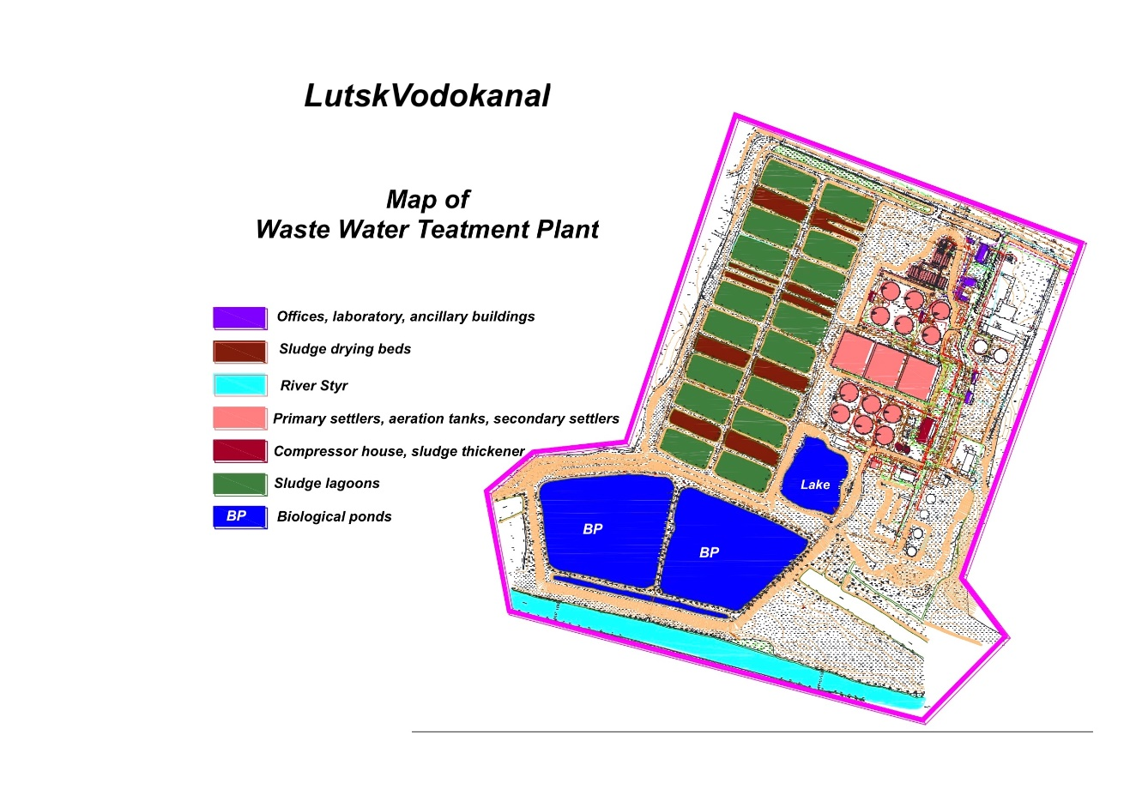

Малюнок 3: Схема існуючого очищення стічних вод

## Довгострокова Пріоритетна програма інвестицій для системи водовідведення 2026-2050 рр

Запропоновані довгострокові інвестиції на 2026-2050 рр наведені нижче.

**2026-2027: 3 800 000 Євро**

Будівництво установки для обробки мулу на КОС м.Луцьк, яка б включала анаеробне зброджуванням із виробництвом біогазу (метану) та перетворення його в енергію на майданчику для власного використання. Передбачається, що установка для обробки мулу буде другою фазою (за умови наявності коштів) реконструкції КОС м.Луцьк. Проектування станції обробки мулу розпочнеться після завершення робочого проекту реконструкції КОС, побудованих за Пріоритетною інвестиційною програмою. Реалізація Директиви ЄС щодо полігонів в Україні вимагає почати поетапне припинення складання мулу протягом 6 років з 2017 року, тобто з 2023 року. Цей захід дозволить зменшити кількість відходів та відновити енергію.

**2026-2027: 1 716 300 Євро**

Заміна 2 самопливних колекторів, 3 напірних колекторів та 1 лінійного колектора в м. Луцьк на нову сучасну систему та матеріали.

**2027-2050: 24 150 000 Євро**

Заміна/реконструкція близько 30% (70 км) загальної мережі збору стічних вод ЛВК, довжиною 220 км.

**2026-2050: 250 000 Євро**

Модернізація лабораторії ЛВК новим сучасним обладнанням для відбору проб води та проведення аналізів.

**2035-2038: 22 100 000 Євро**

Будівництва нових КОС в м. Луцьк, 170 000 Е.Н. Роботи з реконструкції за зазначеною вище ППІ, можуть забезпечити складові будівельної, електричної та механічної частини на близько 15 років.

**2027-2050: 3 600 000 Євро**

Реконструкція/заміна амортизованих/зношених частин КНС в м. Луцьк (механічні та електричні частини, загалом на 20 КНС).

Розрахунок вартості довгостроковиїх інвестицій надано у Додатку ВВ1 до цього Звіту. Загальна вартість Довгострокової програми інвестицій (2026-2050) для системи водовідведення складає 55 616 300 Євро.

## Запропонована стратегія закупівель

У Пріоритетній інвестиційній програмі пропонується наступний план закупівель.

* На складові 1-17 та 19 буде проведено тендер на основі Жовтої книги FIDIC.
* На складову 18 буде укладено 1 Договір постачання з супутніми консультаційними послугами.

Наразі передбачається, що тендер та виконання робіт можуть бути закінчені приблизно за 4,5 роки. Частково це пов'язано з тим, що робота споруд під час реконструкції має тривати.

Остаточний план закупівель та детальний графік виконання - готуються, та будуть представлені разом з Аналізом варіантів.

Додаток ВП1: Програма інвестування у водопостачання 2020– 2050

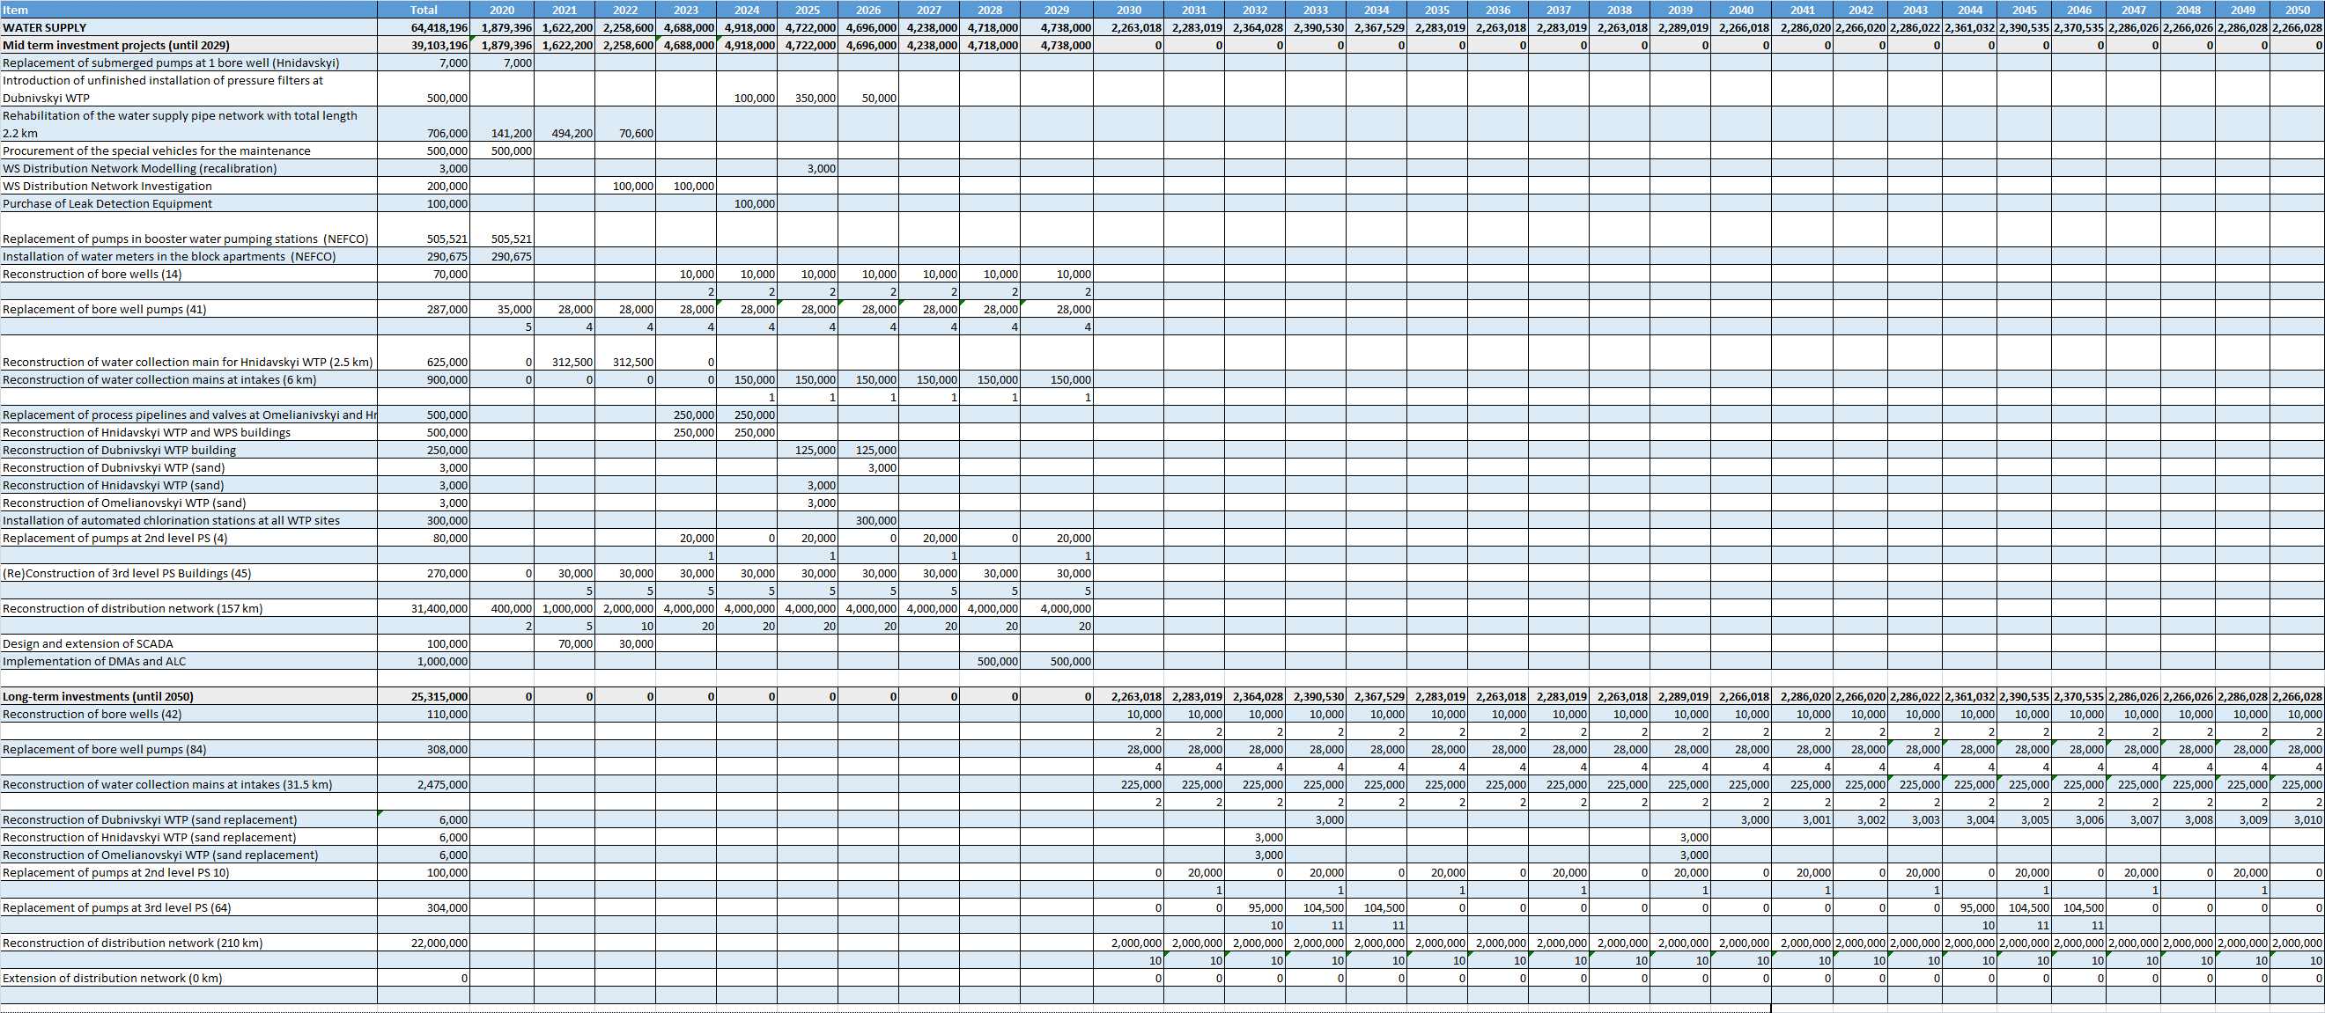

Додаток ВП2: Од. вартість труби для води

Од. вартість водопроводу

|  |  |  |  |  |  |  |  |  |  |  |  |
| --- | --- | --- | --- | --- | --- | --- | --- | --- | --- | --- | --- |
| **№** | **Поз** | **Установка** | **Труба ВП PE450** | | | **Труба ВП PE560** | | | **Труба ВП PE630** | | |
| **Кількість** | **Од.ціна, Євро** | **Сума, Євро** | **Кількість** | **Од.ціна, Євро** | **Сума, Євро** | **Кількість** | **Од.ціна, Євро** | **Сума, Євро** |
| 1 | Мобілізація | ЗС | 1 | 100 | 100 | 1 | 100 | 100 | 1 | 100 | 100 |
| 2 | Видалення та утилізація покриття | м3 | 750 | 5 | 3 750 | 750 | 5 | 3 750 | 750 | 5 | 3 750 |
| 3 | Розробка траншеї та вивезення ґрунту | м3 | 1 575 | 5 | 7 875 | 1 740 | 5 | 8 700 | 1 845 | 5 | 9 225 |
| 4 | Придбання та монтаж труби SDR 17 PN10 | м | 1 000 | 130,0 | 130 000 | 1 000 | 195,0 | 195 000 | 1 000 | 250,0 | 250 000 |
| 5 | Придбання та монтаж запірних клапанів | шт | 4 | 110 | 440 | 4 | 400 | 1 600 | 4 | 400 | 1 600 |
|  | Камери |  |  |  |  | 10 | 1 000 | 10 000 | 10 | 1 000 | 10 000 |
| 6 | Придбання та монтаж пожежних гідрантів | шт | 5 | 629 | 3 145 | 5 | 629 | 3 145 | 5 | 629 | 3 145 |
| 7 | Зворотня засипка та трамбівка траншей | м3 | 1 575 | 10 | 15 750 | 1 740 | 10 | 17 400 | 1 845 | 10 | 18 450 |
| 8 | Відновлення покриття | м3 | 750 | 117 | 87 750 | 750 | 117 | 87 750 | 750 | 117 | 87 750 |
| 9 | Процедура передавання, включно із гідравлічними випробуваннями, знезаражуванням та виконавчою документацією | ЗС | 1 | 100 | 100 | 1 | 100 | 100 | 1 | 100 | 100 |
| **10** | **Загалом** | **Євро/км** |  |  | **249 000** |  |  | **328 000** |  |  | **385 000** |
| **11** | **Загальна Од.вартість** | **Євро/м** |  |  | **250** |  |  | **330** |  |  | **390** |

Од.вартість труби для води

|  |  |  |  |  |  |  |  |  |  |
| --- | --- | --- | --- | --- | --- | --- | --- | --- | --- |
| **№** | **Поз** | **Установка** | | **МТ ВП PE560** | | | | | |
| **Кількість** | | **Од.ціна, Євро** | | **Сума, Євро** | |
| 1 | Мобілізація | ЗС | | 1 | | 100 | | 100 | |
| 2 | Розробка траншеї та вивезення ґрунту | м3 | | 1 740 | | 5 | | 8 700 | |
| 3 | Придбання та монтаж труби SDR 17 PN10 | м | | 1 000 | | 192,6 | | 192 593 | |
| 4 | Придбання та монтаж запірних клапанів, включно із камерою | шт | | 1 | | 193 | | 193 | |
| 5 | Придбання та монтаж повітряних клапанів, включно із камерою | шт | | 1 | | 2 500 | | 2 500 | |
| 6 | Придбання та монтаж промивних клапанів, включно із камерою | шт | | 2 | | 2 500 | | 5 000 | |
| 7 | Зворотна засипка та трамбівка траншей | м3 | | 1 740 | | 20 | | 34 800 | |
| 8 | Процедура передавання, включно із гідравлічними випробуваннями, знезаражуванням та виконавчою документацією | ЗС | | 1 | | 1 000 | | 1 000 | |
| **9** | **Загалом** | **Євро/км** | |  | |  | | **245 000** | |
| **10** | **Загальна Од.вартість** | | **Євро/м** | |  | |  | | **250** | |

Додаток ВВ1: Програма інвестування у водовідведення на 2020–2050 рр



1. Непередбачені витрати - близько 10% на покриття робіт через непередбачені зміни, які будуть необхідні у майбутньому.